PROYECTO INTERDISCIPLINARIO. ENTREGA Nº8

ASIGNATURAS/MÓDULOS ARTICULADOS: Historia y Geografía, Orientación , RELIGIÓN | CURSO: 2° Años básicos
DOCENTES: Daniela Ramos C, Viviana Robles B, Valentina Gahona  DOCENTES INTEGRACIONISTAS: Romina Villanueva, Aracelly Morel | FECHA: 28-07-20
CORREOS ELECTRÓNICOS DOCENTES: vivianaroblesicp@gmail.com / danielaramosicp@gmail.com/ valentinagahonaicp@gmail.com
CORREOS ELECTRÓNICOS DOCENTES PIE: rominavillanuevaicp@gmail.com / aracellymorelicp@gmail.com
OBJETIVO GENERAL: OA 05 Manifestar actitudes de solidaridad y respeto, que favorezcan la convivencia, como: utilizar formas de buen trato (por ejemplo, saludar, despedirse, pedir por favor); actuar en forma respetuosa (por ejemplo, escuchar, respetar turnos, rutinas y pertenencias); compartir con los pares (por ejemplo, jugar juntos, prestarse útiles, ayudar al que lo necesita). ( Orientación)

OA 14: Conocer, proponer, aplicar y explicar la importancia de algunas normas necesarias para: › cuidarse, cuidar a otros y evitar situaciones de riesgo (como seguridad vial, vías de evacuación, adaptaciones para discapacitados, zonas de silencio, etc.) › organizar un ambiente propicio al aprendizaje y acogedor para todos (por ejemplo, respetar los turnos, cuidar el espacio y las pertenencias comunes y de sus pares, etc.) › cuidar el patrimonio y el medioambiente. ( Formación Ciudadana)

- Identificar acciones que demuestren empatía hacia los demás en favor de la sana convivencia. (Religión)

CONSULTAS, DUDAS Y EVIDENCIAS DE TU TRABAJO, DEBE SER ENVIADO AL ALGUNO DE LOS CORREOS DE LOS DOCENTES DE ESTA GUÍA.

INDICACIONES: En esta nueva guía, se articularon las asignaturas de Historia, Geografía y Cs sociales del (eje de formación ciudadana), Orientación y Religión.
1,. Donde observaras un cuento en ppt “ Ser considerado” sacado de ( aprendo en línea) que se enviara vía WhatsApp. Donde lo puedes leer o escuchar y opinar sobre el texto ¿ Qué te pareció?

2.- Posterior deberán trabajar una actividad de orientación relacionada con la palabra “consideración”. Leer una situación problema de dos niños y responder en sus cuadernos.
• Conversa con gente que tenga opiniones distintas de las tuyas y escucha sus argumentos antes de exponer los tuyos.
3.-Une con una línea al cuadro del centro aquellas imágenes que representen acciones de consideración con los demás.

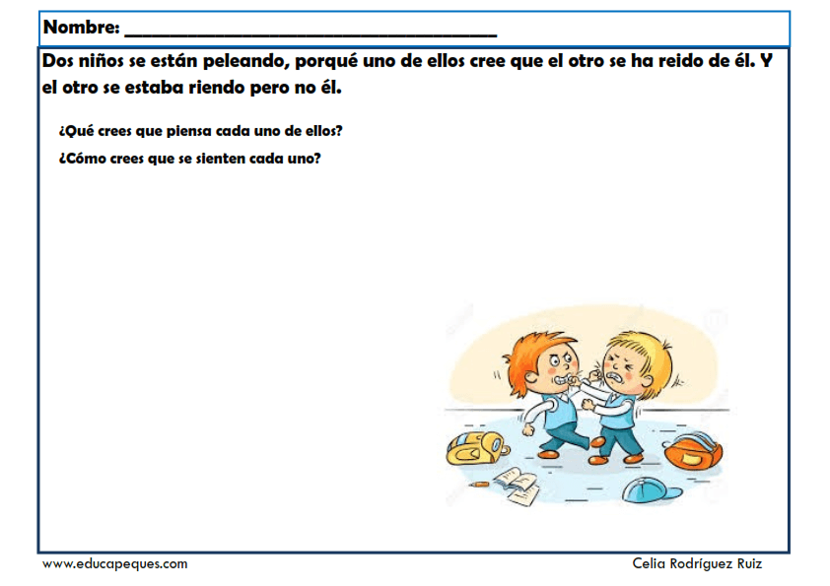

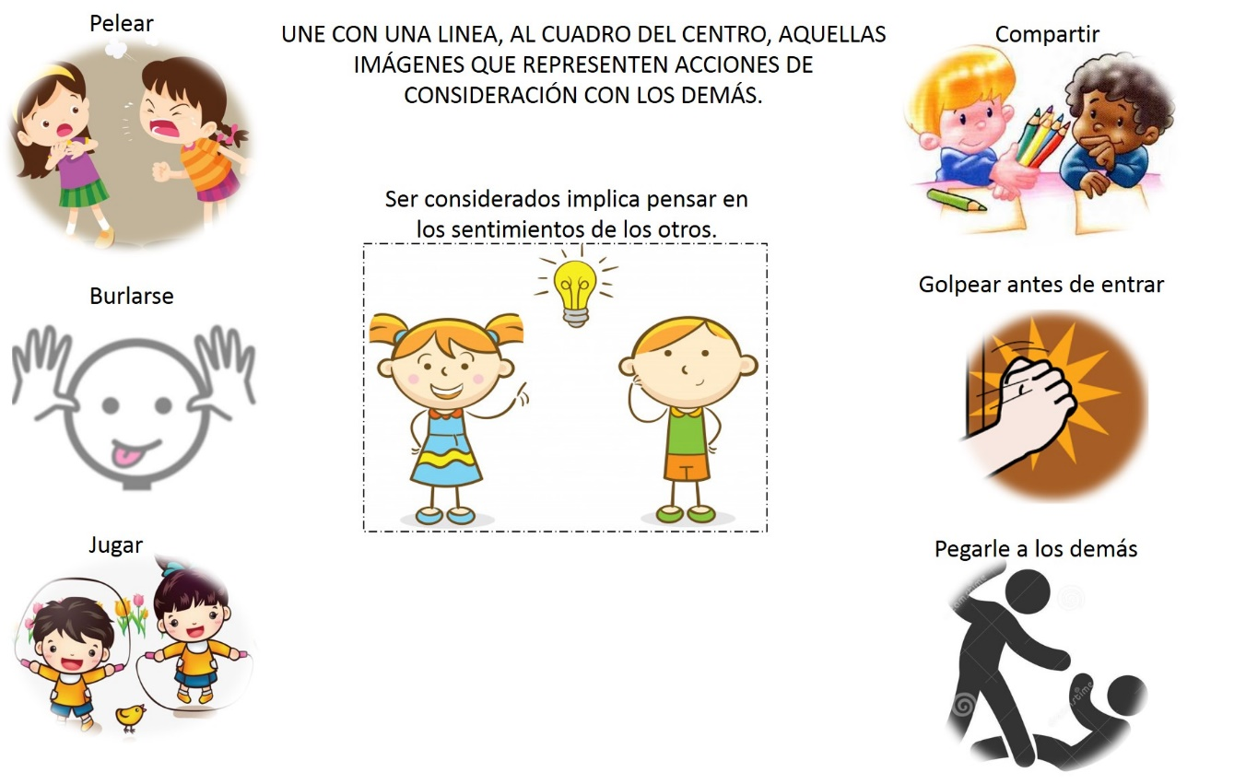

4.- Expone (escribe o dibuja) un ejemplo en que hayas sido considerado o hayan sido considerado contigo.

Tú has sido considerado cuando: | Han sido considerados contigo cuando:

